Задание для контрольной работы по информационным технологиям
для группы 301 «ТО и ремонт автомобильного транспорта» (заочное)
Задание
- Создать сайт в системе Ucoz на тему автосервиса
Описание
Нужно разработать сайт в системе конструктора сайтов Ucoz.ru, который должен соответствовать следующим критериям:
Критерии сайта (который нужно сдать для зачета)
- Тематика «Автосервис» (например автосервис «4 колеса»)
- На сайте должно быть не менее 4-х веб-страниц:
  - 1-страница «Главная» (описание автосервиса)
  - 2-страница «Услуги автосервиса»(краткое описание услуг)
  - 3-страница «Прайс-лист» (список стоимости отдельных услуг автосервиса)
  - 4-я страница «Контакты» (контактные данные автосервиса)
- Сайт должен быть доступен в интернете
- На странице «Контакты» должна фигурировать ваша фамилия (для зачёта)
Внимание! Всю информацию об автосервисе вы можете взять с любых сайтов в интернете или придумать самостоятельно (важен сам процесс создания сайта!)
Примечание: Задание выполняется самостоятельно, в случае серьезных затруднений в приложении 1 приведена подробная инструкция по созданию сайта в системе Ucoz.ru.
Порядок выполнения задания:
- Регистрация почтового ящика на mail.ru (если есть свой email-адрес, то пропускаем этот пункт)
- Регистрация UID – аккаунта на сайте ucoz.ru(http://www.ucoz.ru/)
- Создание сайта (название, адрес, шаблон, подключаемые модули)
- Добавить 4 страницы и заполнить их согласно перечисленным выше критериям (п.2)
- Отправить ссылку (домен) своего сайта на электронный адрес artursh0099@mail.ru
В случае возникновения вопросов по заданию пишите на artursh0099@mail.ru.
ПРИЛОЖЕНИЕ 1.
Пошаговое руководство по созданию сайта в системе Ucoz
- Регистрируем почтовый ящик
Перейдите на сайт https://mail.ru, нажмите кнопку регистрация
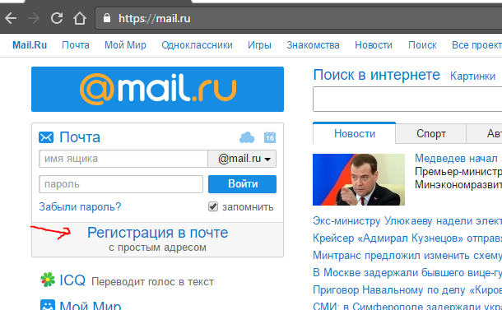
Заполните анкету своими персональными данными и нажмите зарегистрироваться
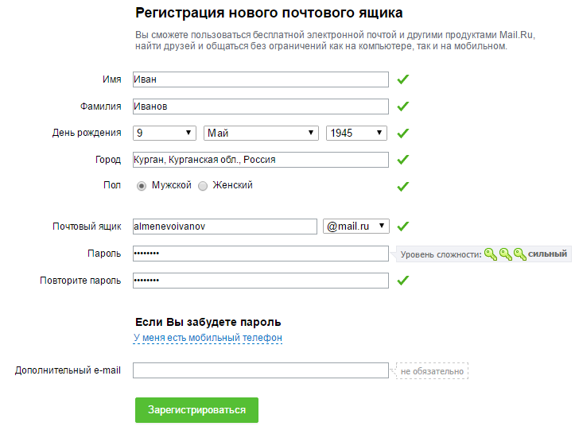
После регистрации вы автоматически попадете в свой email – ящик.
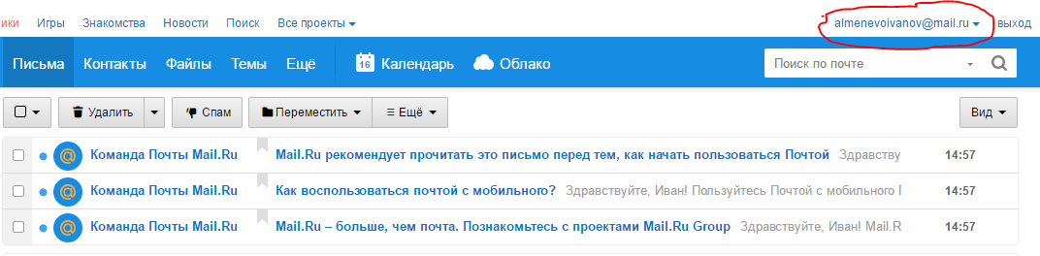
Запомните название своего почтового ящика и пароль к нему.

- Регистрируем UID – аккаунт в системе Ucoz
Заходим на сайт http://www.ucoz.ru/ . На главной странице жмем кнопку Создать сайт.
Наследующем шаге указываем свой email – ящик и придумываем пароль (данный пароль будет нужен для входа на свой сайт под администратором). Затем нажимаем на кнопку Создать сайт
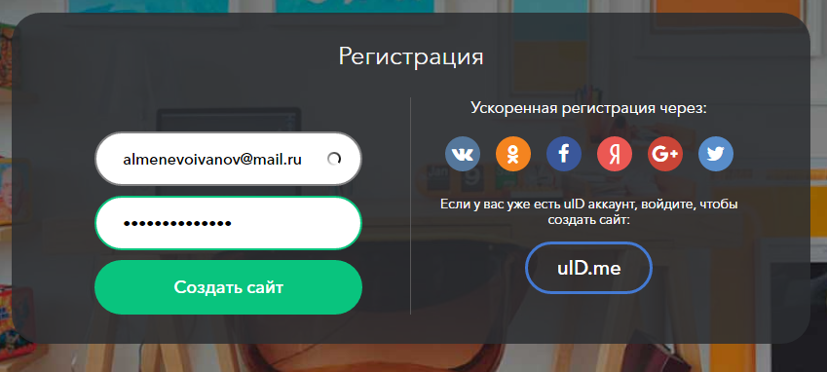

На следующем шаге заполняем анкету и жмем Регистрация
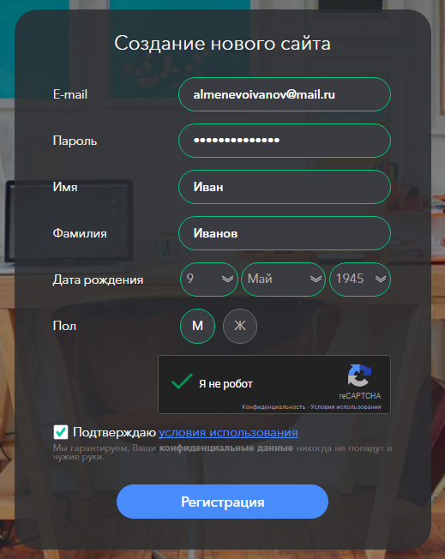
Теперь перейдите в свой почтовый ящик и подтвердите свой email нажав на ссылку в письме
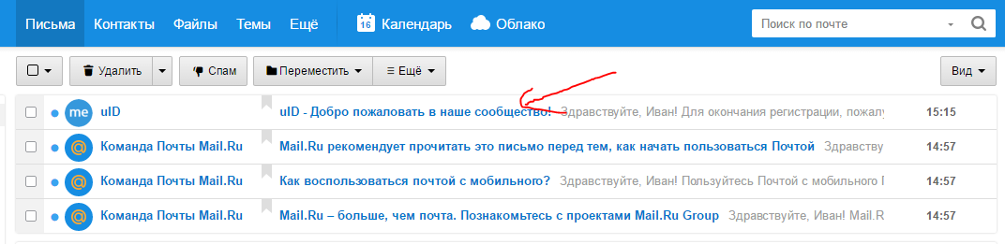
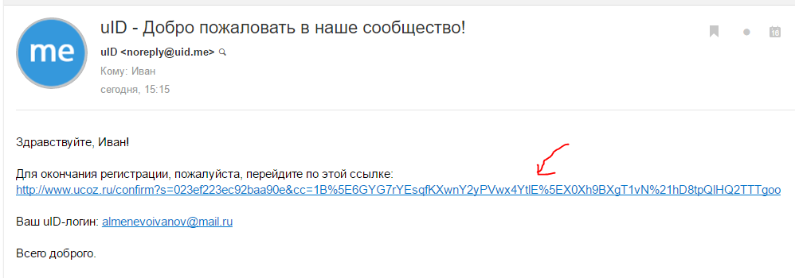
После нажатия ссылки вас перебросит на страницу. Поставьте галочку и нажмите Подтверждаю

На следующей странице подтвердите свой номер телефона
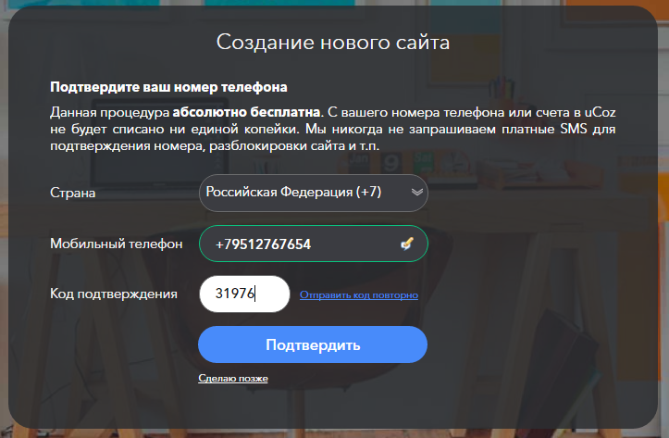
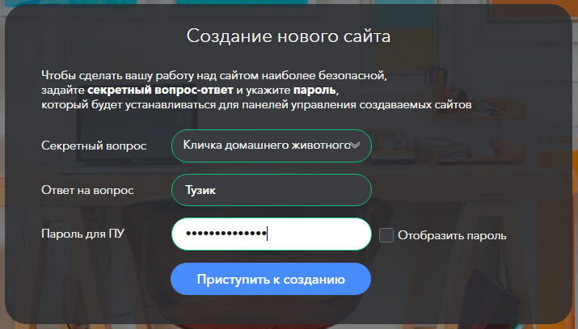
Данный пароль будет от панели управления вашим сайтом(он должен отличаться от первого и его тоже нужно запомнить)
Нажмите Приступить к созданию
Теперь можно приступать к созданию сайта

- С этого момента начинается процесс создания сайта
Придумываем уникальный адрес сайта (в моем случае almenevo4kolesa.ucoz.net).
Нажимаем Создать сайт
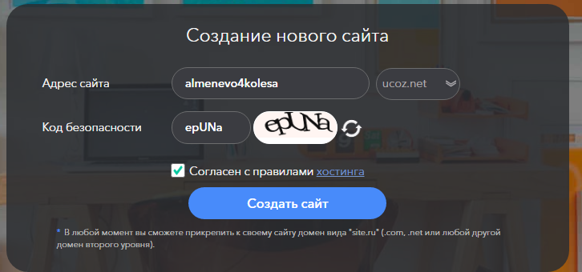
Если на следующем шаге попросят ввести пароль от панели управления, то введите пароль ПУ (второй)
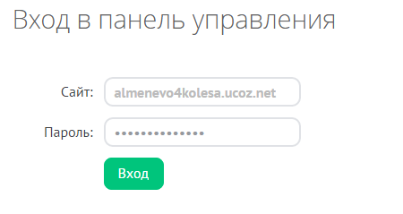
Далее введите название вашего сайта и выберите любой шаблон
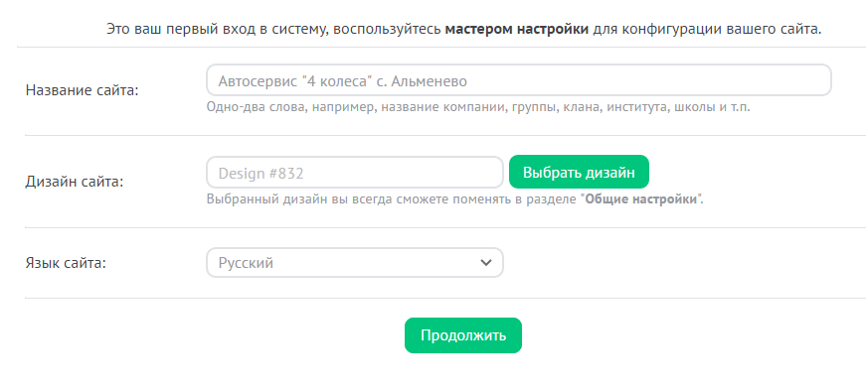

На следующем этапе оставьте включенным только один модуль (Редактор страниц)
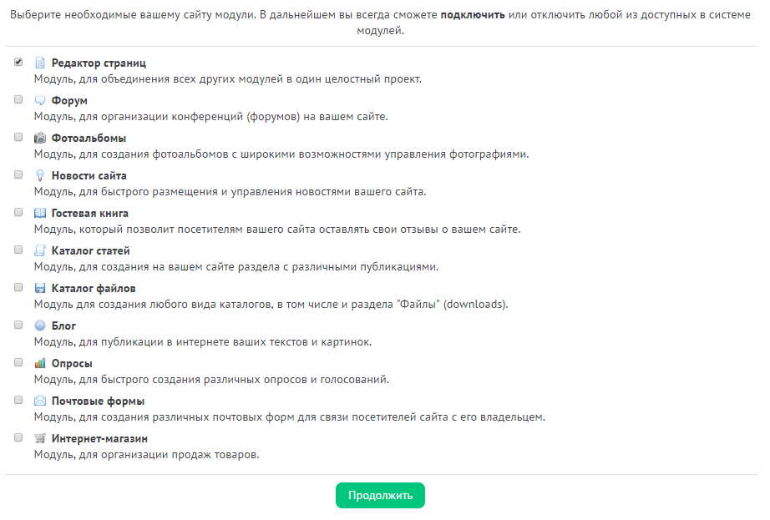
После нажатия кнопки продолжить Вы перейдете в панель управления своим сайтом. Что посмотреть как ваш сайт выглядит на данный момент – нажмите на адрес вашего сайта
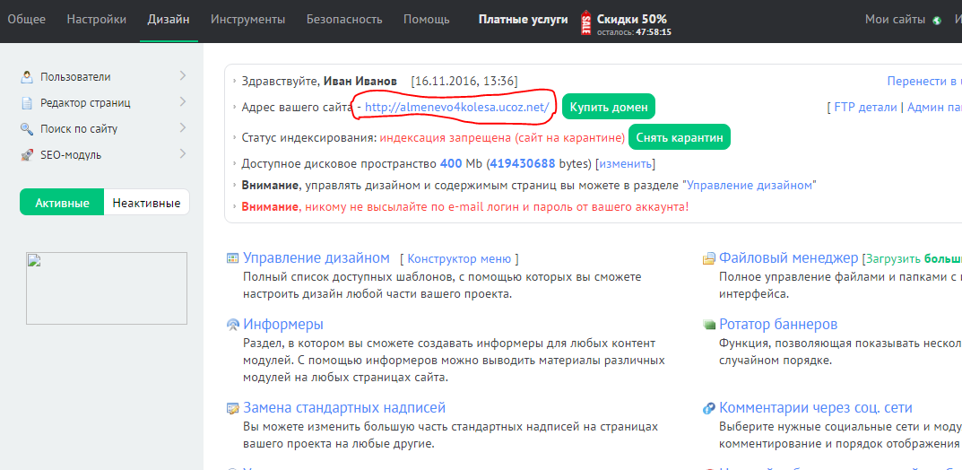

Сейчас у вас уже есть две страницы (Главная и Информация о сайте). Вам нужно удалить страницу «Информация о сайте» и добавить три новых (услуги, прайс, контакты)
Примечания
- Чтобы удалить страницу нужно нажать крестик, а чтобы изменить содержимое страницы – глаз.
- Чтобы добавить новую страницу нажмите Добавить – Редактор страниц
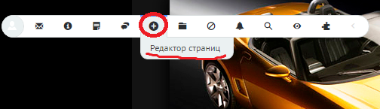
- Вход в панель управления
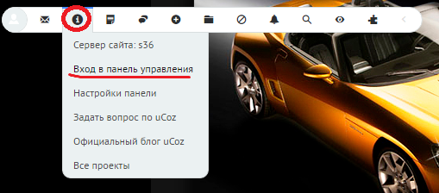
- Чтобы отредактировать пункты меню в панели управления выберите Конструктор меню
- Стандартную запись «Мой сайт» замените на название вашего сайта
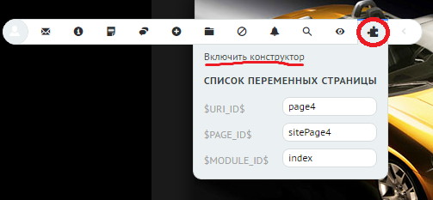
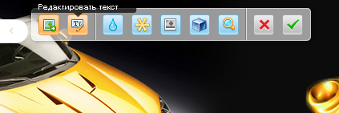
Затем двойной щелчок по надписи «Мой сайт»
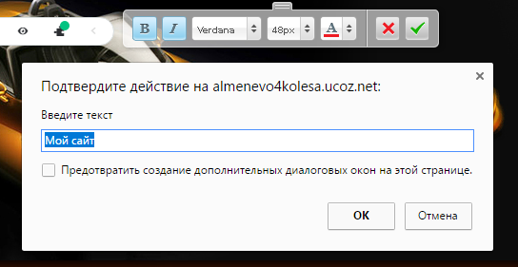
Затем сохраните изменения и отключите конструктор
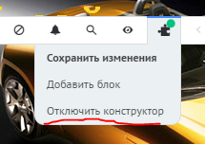
- Чтобы вставить картинку в визуальном редакторе, нужно загрузить картинку, а затем в любом месте разместить её код (например $IMAGE1$, $IMAGE1$ и т.д.)

